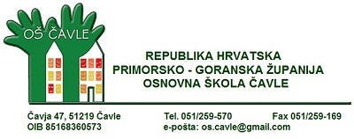
OBRAZAC PRIJAVE DJETETA U PRVI RAZRED OSNOVNE ŠKOLE ČAVLE U ŠKOLSKOJ GODINI 2021./2022.

1. IME DJETETA _________________________

2. PREZIME DJETETA: _________________________________

3. OIB DJETETA: ___________________________

4. ADRESA PREBIVALIŠTA/BORAVIŠTA DJETETA: __________________________________________

5. NAVESTI UKOLIKO IMA DIJETE NEKU TEŠKOĆU I VRSTU TEŠKOĆE:
______________________________________________________________

6. PODACI O RODITELJIMA DJETETA:
IME I PREZIME OCA: _____________________________________
ADRESA PREBIVALIŠTA/BORAVIŠTA: ________________________
TELEFON / MOBITEL: _________________________________
E MAIL ADRESA: ______________________________
POTPIS RODITELJA: ___________________________

IME I PREZIME MAJKE: _____________________________________
ADRESA PREBIVALIŠTA/BORAVIŠTA: ________________________
TELEFON / MOBITEL: _________________________________
E MAIL ADRESA: ______________________________
POTPIS RODITELJA: ______________________________

